Сабақтың тақырыбы:  Ұлы Абайдың даналығы |  |  |  | Мұғалімнің аты-жөні:  Күні:
СЫНЫП: 2 |  | Қатысқан оқушылар саны: 20 |  |  | Қатыспаған оқушылар саны:
Сабақ негізделген оқу мақсаттары |  | Жаңа білім дағдыларын жеке, жұптық, топтық тапсырмалар орындай отырып меңгереді. Абай Құнанбаевтың өмірі мен шығармашылығы жайында түсінік беру, қара сөздерінің мәнін түсінуге үйрету;
Сабақ нәтижесі: |  | Оқушылардың барлығы мынаны орындай алады: Оқулықта берілген және қосымша тапсырмаларды орындайды. Жазба жұмыс жасайды. Сұраққа жауап береді.  Оқушылардың көбісі мынаны орындай алады:  Топтық жұмысты брлесе орындайды.Өз бетінше жұмыс жасайды. Сұраққа жауап береді. Қосымша үлестірме ресурстармен жұмыс жасайды.  Оқушылардың кейбіреуі мынаны орындай алады:  Оқулықтан тыс берілген қосымша тапсырмалады орындайды, тақырып бойынша қосымша мәліметтер мен дәлелдер келтіре алады.
Бағалау критерийі |  | Жеке, жұптық, топтық тапсырмаларды орындай алады. Сабақ барысында тыңдаушының назарын өзіне аудара алады.
Ресурстар |  | Оқулық, суреттер, топқа бөлуге арналған кеспе қағаздар және әртүрлі заттар, топтық тапсырмалар, кері байланыс, стикер.
Әдіс-тәсілдер |  | Сұрақ-жауап, әңгімелеу, түсіндіру, ойын, көрнекілік. Рефлексия.
Пәнаралық байланыс |  | Музыка, қазақ тілі.
Сабақтың жоспары
Жоспарланғануақыт | Сабақ барысы : |  |  |  |  |  | Бағалау түрлері
Басталуы  5 минут | Бағалау парақшасымен таныстыру  Топтарға бөлу.  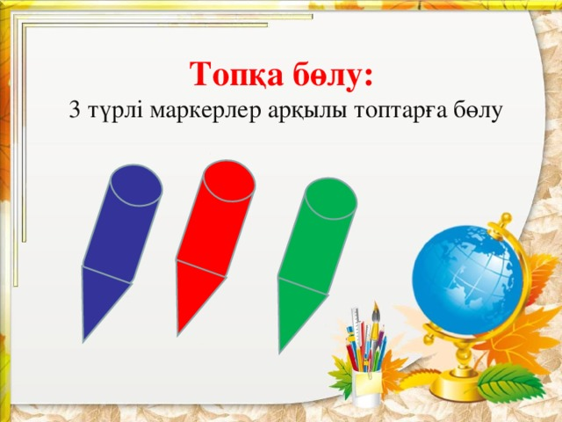  Психологиялық ахуал қалыптастыру:  «Аялы алақан»  Мақсаты: жылылық, сенімділік деңгейін, еркіндікті дамыту.  Нұсқаулық: қатысушылар шеңбер болып отырады. «Бүгінгі сабақтан не алғыңыз, не көргіңіз келеді?» — сұрағын оқушыларға қойып, сұрақтарға жауап алу. Бастапқы қатысушы жанындағы көршісінің қолын ұстайды. Тренинг шеңбер бойымен жалғасады. (Тренинг соңында қатысушылар дөңгеленіп қолдарын ұстайды) |  |  |  |  |  | Оқушылар қорапшадан өздеріне ұнайтын түске сай маркерлер алады.  «Аялы алақан»  Тренинг.
Жаңа білім  10 минут | Білу және түсіну  Оқушылар оқулықтағы негізгі тақырыппен танысады.    «Көшбасшы және тыңдаушылар» әдісі  Берілген жаңа тақырыпты түсіндіру үшін сыныптан өз еркімен бір оқушы Көшбасшы ретінде өзін ұсынады. Көшбасшының қалауынша мәтінмен жұмыс жүргізу.  А. Құнанбаев 1845 жылы бұрынғы Семей уезі, Шығыс облысында дүниеге келген . Абайдың әкесі Құнанбай Қарқаралы уезіне аға сұлтан болған. Абай әуелі ауылда Ғабитхан деген татар молдасынан мұсылманша хат таныды . Абайды әкесі он жасында Семей қаласындағы Ахмет Ризаның медресесіне оқуға берді . Ол бос уақытында Шығыстың ұлы ақындары Низами , Сағди, Науаи шығармаларын өз бетімен оқып, әдеби мұраларымен танысады .Абай медреседен небәрі үш-ақ жыл оқиды , соңғы жылдары өз бетімен Приходская школаға түсіп орысшада оқиды. Бірақ мұндағы оқу ұзаққа бармайды. Абайды әкесі Құнанбай ел билеу ісіне араластырып тәрбиелемек болып , оны оқудан елге алып келеді . Қаладағы медреседе үш жыл діни оқу арқылы Абай араб, парсы, шағатай тілдерін жетік білген . Қазақтың халықтық өлен –жырларын, ертегі , қисса, аңыз- әңгімелерін әжесі Зере бәйбішеден естіп, жастай жадында сақтады.  Қара сөз дегеніміз- ғылым туралы , философиялық ойларын, дін туралы қара сөзбен жазылған еңбек. Абай Құнанбайұлының 46 қара сөзі бар. Қара сөз - арабтың «ғақлия» деген сөзімен мәндес. Ғақлия көркем сөз , дана сөз, асыл сөз деген мағынаны білдіреді. Күллі адам баласын қор қылатын үш нәрсе бар .Сонан қашпақ керек . Әуелі-надандық , екінші – еріншектік , үшінші залымдық деп білесің  Интерактивті тақта арқылы Абайдың туған жері туралы бейнекөріністер көрсетіледі.  1 топ Абай Құнанбайұлына мінездеме беріңдер.  2 топ «Абай туралы бес минуттық эссе» жазу  Оқулықтағы тапсырмаларды орындау. |  |  |  |  |  | Оқулық,  мәтіндер.  «Көшбасшы және тыңдаушылар» әдісі
Ортасы  10 минут | Қолдану  Дәптермен жұмыс.  Талдау  «Ыстық орындық» орындық әдісі  (Бір оқушы алдыңғы жақта, орындықтар оны айнала қоршай орналастырылады.  Жаттығудың сипаттамасы:  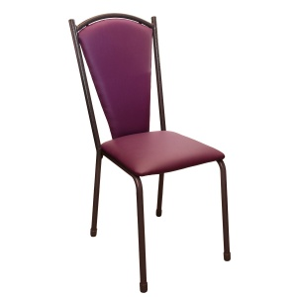  Бір оқушы алға шығып өз пікірін айтып және тақырып бойынша сұрақтарға жауап береді. Сұрақты анағұрлым мазмұнды қылу үшін, оқушылар белгілі бір пікір бойынша бірлесіп алға шығып сөйлей алады. |  |  |  |  |  | Оқулық,қабырғаға ілінген ватмандар, түрлі-түсті маркерлер  «Ыстық орындық» орындық әдісі, сұрақтар, орындық.
Сергіту сәті  2 минут | Сергіту сәті "Күміс құмған-ай"  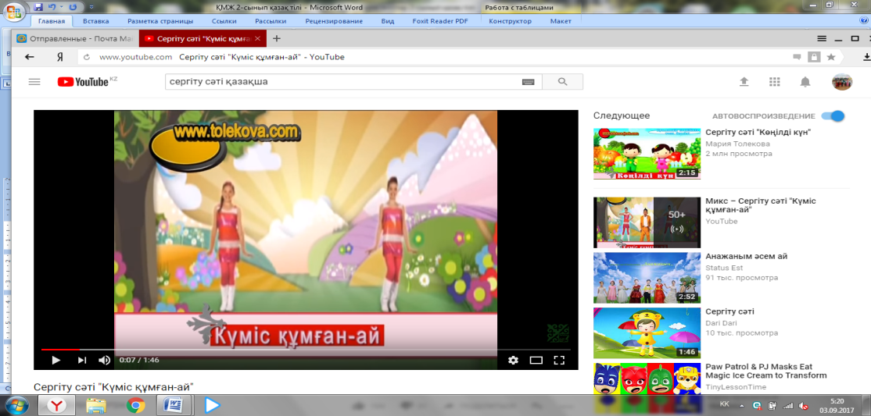 |  |  |  |  |  | Оқушылар би билеп сергіп қалады.
Аяқталуы  Сабақты бекіту  10 минут | Синтез  "Таңда да таста" әдісі  https://www.akavideos.com/watch?v=RAo-zw5U8gQ  Бес жолды өлең жазу.  1. Зат есім (1 сөз) Абай  2. Сын есім (2 сөз) дана,дара  3. Етістік (3 сөз) жазады,үгіттейді,насихаттайды  4. Сөйлем (7 сөз) Артына өлмес мұра қалдырған Абай есімі өлмек емес.  5. Мәндес сөз Ақын |  |  |  |  |  | "Таңда да таста" әдісі
Бағалау  5 минут  Кері байланыс  3 минут | «Жетістік» баспалдағы.   |  |  |  |  |  | Кері байланыс парағы. «Жетістік» баспалдағы.
Саралау – Сіз қосымша  көмек көрсетуді қалай  жоспарлайсыз? Сіз  қабілеті жоғары  оқушыларға тапсырманы  күрделендіруді қалай  жоспарлайсыз? |  |  | Бағалау - Оқушылардың  үйренгенін тексеруді  қалай жоспарлайсыз? |  |  | Пəнаралық байланыс  Қауіпсіздік жəне еңбекті  қорғау ережелері  АКТ-мен байланыс  Құндылықтардағы  байланыс
Рефлексия  Сабақ / оқу  мақсаттары  шынайы ма?  Бүгін оқушылар  не білді?  Сыныптағы ахуал  қандай болды?  Мен жоспарлаған  саралау шаралары  тиімді болды ма?  Мен берілген  уақыт ішінде  үлгердім бе? Мен  өз жоспарыма  қандай түзетулер  енгіздім жəне  неліктен? |  |  | Төмендегі бос ұяшыққа сабақ туралы өз пікіріңізді жазыңыз.  Сол ұяшықтағы Сіздің сабағыңыздың тақырыбына сəйкес  келетін сұрақтарға жауап беріңіз.
Қорытынды бағамдау
Қандай екі нəрсе табысты болды (оқытуды да, оқуды да ескеріңіз)?
1:
2:
Қандай екі нəрсе сабақты жақсарта алды (оқытуды да, оқуды да ескеріңіз)?
1:
2:
Сабақ барысында мен сынып немесе жекелеген оқушылар туралы менің келесі сабағымды
жетілдіруге көмектесетін не білдім?

